# **I Luna de Miel en Perú**

**MT-52275** - Web: <https://viaje.mt/rbrHt>

**9 días y 8 noches**

Desde $2368 USD | DBL + 499 IMP

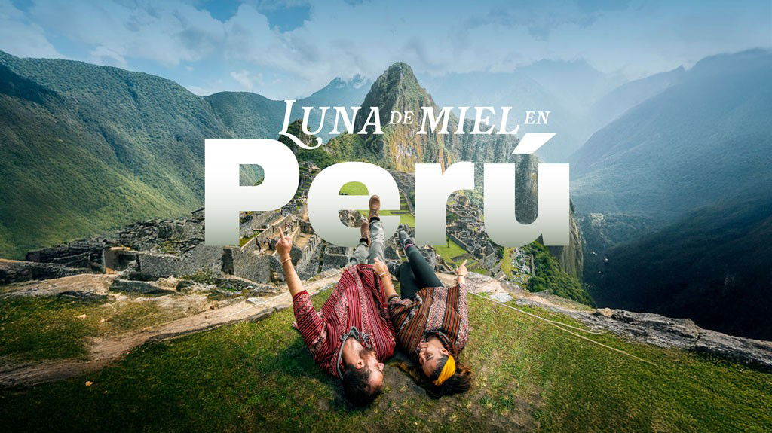

**Incluye vuelo con**

|  |
| --- |
|  |

#### **I SALIDAS**

Diarias

#### **I PAISES**

Perú.

#### **I CIUDADES**

Lima, Cusco, Machu Picchu, Lago Titicaca.

#### **I ITINERARIO**

**DÍA 1**

**MÉXICO – LIMA**

Cita en el aeropuerto de la Ciudad de México para abordar el vuelo con destino al aeropuerto de Lima. A tu llegada al aeropuerto de Lima, un servicio de transporte te recogerá para trasladarte a tu hotel. La capital peruana es una metrópoli moderna y llena de historia, que actualmente atraviesa un emocionante proceso de cambios culturales y económicos. Alojamiento en Lima.

**DÍA 2 LIMA – Visita de Ciudad**

Prepárate para explorar el casco antiguo de Lima, declarado Patrimonio de la Humanidad por la Unesco, que está repleto de fascinantes edificios históricos. Comienza la ruta con el Museo Larco, ubicado en el tradicional distrito de Pueblo Libre y alojado en una mansión virreinal bellamente restaurada, que a su vez está construida sobre una pirámide precolombina del siglo VII. El museo cuenta con una completísima colección prehispánica de objetos de oro y plata, así como piezas de arte erótico. Tras el recorrido, disfruta del almuerzo en el café del museo con una vista privilegiada de su hermoso jardín interior. Luego, dirígete hasta la Casa Aliaga, una mansión colonial concedida en 1535 por el conquistador Francisco Pizarro a uno de sus capitanes, Jerónimo de Aliaga. Esta es la única casa de la época que aún pertenece a la misma familia. Continúa con un recorrido escénico por el centro colonial. Visita la Plaza de Armas, donde podrás apreciar la grandiosa arquitectura del Imperio español. Ahí se encuentra su magnífica Catedral, construida en el siglo XVI. Termina el paseo retornando a tu hotel. Tras la visita, disfrutarás de una velada en un famoso restaurante que ofrece deliciosa cocina peruana contemporánea en una cena degustación de 5 pasos. Alojamiento en Lima.

**DIA 3**

**LIMA / CUSCO – VALLE SAGRADO – Museo Vivo de Yucay, bendición Inca**

Una movilidad te llevará hasta el aeropuerto de Lima para tomar tu vuelo a Cusco. Una vez en la Ciudad Imperial, un transporte trasladará a tu hotel en el Valle Sagrado. En el camino visitarás el Museo Vivo de Yucay, un centro de interpretación de las tradiciones andinas, con demostraciones de elaboración de obra textil, artesanías de adobe, cerámica y platería con el empleo de las mismas técnicas milenarias incas. En el lugar viven alpacas, llamas y ovejas, que puedes ver de cerca e incluso alimentar. Luego, serás parte de una ceremonia tradicional inca con un chamán, quien realizará una bendición especial que te acompañará el resto de tu viaje. Ya en el hotel, tendrás la tarde libre para disfrutar de sus comodidades, el buen clima y la belleza del paisaje. Alojamiento en Valle Sagrado.

**DÍA 4**

**VALLE SAGRADO – Maras y Moray**

Dirígete a través del Valle Sagrado al sitio arqueológico de Moray, que se encuentra a una hora y media de distancia aproximadamente. Al igual que muchos sitios incas, su función exacta sigue siendo un misterio, aunque su diseño en forma de terrazas circulares concéntricas cada vez más amplias implica que cada nivel tenía un microclima diferente. Continúa hasta Maras, donde las lagunas de sal crean un escenario deslumbrante. Los miles de pequeños estanques dan trabajo y ayudan a alimentar a muchas familias locales. En tiempos de los incas, los yacimientos de sal fueron un importante centro económico y de gran valor para la economía imperial. Tras tu visita, disfruta de un tradicional almuerzo y luego retorna a descansar a tu hotel. Alojamiento en el Valle Sagrado.

**DÍA 5**

**VALLE SAGRADO / MACHU PICCHU**

Tu visita a Machu Picchu comienza con un viaje de hora y media en tren a través de espectaculares paisajes andinos hasta Aguas Calientes, partiendo de la estación de Ollanta. Desde aquí, realizarás un recorrido en autobús de 25 minutos hasta Machu Picchu, la ‘ciudad perdida de los incas’. Se cree que el sitio arqueológico fue construido hacia 1450 por el inca Pachacútec como su residencia vacacional. Sin embargo, un siglo después, la ciudad fue abandonada tras la conquista española, salvándose de la destrucción que llegó a otros asentamientos incas. En vez de eso, la selva se tragó lentamente sus construcciones de piedra y la escondió, protegiéndola. Durante la visita guiada, conoce sobre los orígenes de esta impresionante ciudadela, presentando sus monumentos más destacados. Retorno a Aguas Calientes. Almuerzo incluido. (La hora del almuerzo puede variar según el ingreso a la ciudadela. Alojamiento en Machu Picchu Pueblo.

**DÍA 6**

**MACHU PICCHU PUEBLO / CUSCO**

Hoy, podrás retornar opcionalmente a Machu Picchu para visitar los otros atractivos que la ciudadela alberga. Te recomendamos levantarte temprano y aprovechar la mañana sobre la montaña. ¡Es una experiencia inolvidable! Podrás elegir entre subir a Huayna Picchu o a la Montaña Machu Picchu, ambas con vistas increíbles de las construcciones del sitio arqueológico. Otra opción a visitar es el puente inca, un camino militar secreto que controlaba el acceso a Machu Picchu. Por la tarde, aborda el tren de regreso a la estación de Ollanta y, desde ahí, una movilidad te llevará a tu hotel en Cusco. Alojamiento en Cusco.

**DÍA 7 CUSCO – Cabalgata y walking tour**

Recorre los alrededores de Cusco en una cabalgata inolvidable, donde tendrás hermosas vistas de la ciudad mientras atraviesas campos de cultivo y pasas cerca de acogedoras casitas de los pobladores locales. La oportunidad perfecta para relajarte y disfrutar de una mañana tranquila. Por la tarde, conocerás los mejores rincones de Cusco a pie, comenzando en el Convento de Santo Domingo que fue construido sobre el templo inca del Coricancha, uno de los recintos más importantes dedicados al culto del sol. Las crónicas antiguas dicen que sus paredes estaban cubiertas de pan de oro y llenas de representaciones doradas de la naturaleza. Luego, visita la Catedral, el monumento más imponente de la Plaza de Armas. Finalmente, visitarás el mercado de San Pedro - el más famoso de la ciudad – donde podrás ver de cerca la gran cantidad de productos agrícolas de distintas zonas de Cusco y probar algunas delicias como chocolate o queso. Regresa a tu hotel para refrescarte y, por la noche, salir a deleitar el paladar con una deliciosa cena. *La visita al mercado de San Pedro puede ser reemplazada por una visita a la Casa Concha, antigua casona colonial que alberga una impresionante colección de piezas Incas originarias de Machu Picchu.

**DÍA 8**

**CUSCO**

Aprovecha el día libre en Cusco para relajarte caminando por sus calles empedradas a tu gusto, visitando sus plazas, haciendo algunas compras o, si deseas, tomando uno de los tours o actividades opcionales como la Montaña de 7 colores o Laguna Humantay. Alojamiento en Cusco.

**DÍA 9 CUSCO / LIMA / MÉXICO**

Check out en el hotel a las 10.00 h. Resto del día libre. Por la tarde traslado al aeropuerto para para abordar el vuelo con destino la Ciudad de México vía Lima.

#### **I TARIFAS**

|  |  |
| --- | --- |
| **Categoría** | **Doble** |
| Hoteles 3* | $ 2,368.00 |
| Hoteles 4* | $ 2,498.00 |
| Hoteles 4* sup | $ 2,628.00 |
| Hoteles 5* | $ 3,178.00 |

**IMPUESTOS Y SUPLEMENTOS**

|  |  |
| --- | --- |
| Impuestos Aéreos | $ 499 |

– Precios por persona en dólares– Precios no aplican en semana santa, pascua, eventos especiales, carnaval, navidad y año nuevo– Los precios cambian constantemente, así que te sugerimos la verificación de estos, y no utilizar este documento como definitivo.– Tarifas validas con precompra de 21 días.– Consultar suplemento aéreo julio y agosto 2025

#### **I HOTELES**

|  |  |  |  |
| --- | --- | --- | --- |
| **HOTELES PREVISTOS O SIMILARES** | | | |
| **HOTEL** | **CIUDAD** | **TIPO** | **PAÍS** |
| Arawi Express | Lima | 3 Estrellas | Perú |
| Augusto’s Hotel | Valle Sagrado | 3 Estrellas | Perú |
| Hatun Inti | Machu Picchu Pueblo | 3 Estrellas | Perú |
| Royal Inka Ii | Cusco | 3 Estrellas | Perú |
| **HOTEL** | **CIUDAD** | **TIPO** | **PAÍS** |
| Jose Antonio Executive | Lima | 4 Estrellas | Perú |
| Tierra Viva Valle | Valle Sagrado | 4 Estrellas | Perú |
| Tierra Viva Machu Picchu | Machu Picchu Pueblo | 4 Estrellas | Perú |
| Xima | Cusco | 4 Estrellas | Perú |
| **HOTEL** | **CIUDAD** | **TIPO** | **PAÍS** |
| Jose Antonio Deluxe | Lima | 4 Estrellas | Perú |
| Posada Del Inka Yukay | Valle Sagrado | 4 Estrellas | Perú |
| El Mapi By Inkaterra | Machu Picchu Pueblo | 4 Estrellas | Perú |
| Sonesta Cusco | Cusco | 4 Estrellas | Perú |
| **HOTEL** | **CIUDAD** | **TIPO** | **PAÍS** |
| Pullman | Lima | 5 Estrellas | Perú |
| Inkaterra Hacienda | Valle Sagrado | 5 Estrellas | Perú |
| Inkaterra Machu Picchu | Machu Picchu Pueblo | 5 Estrellas | Perú |
| Aranwa | Cusco | 5 Estrellas | Perú |
| Ésta es la relación de los hoteles utilizados más frecuentemente en este circuito. Reflejada tan sólo a efectos indicativos, pudiendo ser el pasajero alojado en establecimientos similares o alternativos | | | |

**Precios vigentes hasta el 08/12/2025**

#### **I EL VIAJE INCLUYE**

● Boleto de avión viaje redondo México – Lima – Cusco – Lima – México

● 08 noches de alojamiento en los hoteles seleccionados.

● Desayunos diarios, 03 almuerzos y 02 cenas.

● Traslados hotel / aeropuerto / hotel en servicio privado.

● Excursiones en servicio compartido.

● Tour a Machu Picchi en servicio compartido incluye:

● Traslado hotel/estación de tren/hotel

● Ticket de tren ida/retorno en tren Vistadome

● 01 bus ida/retorno de Machu Picchu

● 01 entrada a Machu Picchu con visita guiada

● Documentos de viaje se entregarán en formato digital para descargar en su dispositivo móvil.

#### **I EL VIAJE NO INCLUYE**

● Ningún servicio no especificado.

● Gastos personales y propinas a maleteros, trasladistas y meseros.

● Bebidas en alimentación

#### **I NOTAS**

**NOTAS IMPORTANTES**

El depósito no será reembolsable en caso de cancelación.

Sujeto a disponibilidad, aeréa, terrestre y a cambios sin previo aviso.

Es responsabilidad del pasajero proveerse de los pasaportes o documentos de migración requeridos por las autoridades de los Estados Unidos Mexicanos, y de los países de destino o de tránsito, tales como visas, permisos sanitarios, permisos notariados para menores de edad viajando solos, etc. La vigencia del pasaporte debe ser mínimo seis meses, a partir de la fecha de viaje.

**NOTAS ESPECIALES**

**Documentos de viaje:**

 En caso de no recibir copias de pasaportes en la fecha establecida, Mega Travel no se hace responsable por la información recibida, cualquier cambio o modificación será responsabilidad de la agencia y/o pasajero y estará sujeto a las condiciones y cargos de la aerolínea. Este documento es INDISPENSABLE para la emisión del ticket de tren a Machu Picchu sin él no se garantiza esta excursión. Pasaporte con vigencia mínima de 06 meses al término del viaje.

**Equipaje Documentado:**

Se permite una pieza de 23 kg. por pasajero. Cada Línea aérea tiene reglamentación específica para el cobro de equipaje documentado, esta información puede tener cambios, de manera que sugerimos, CONSULTAR EN LA PAGINA WEB de la(s) aerolínea(s) los costos así como la Información de peso, medidas, equipaje extra, días previos al viaje.

**Asignación de asientos:**

 No hay preasignación de asientos. Para aquellas líneas aéreas que permitan asignar asientos al emitir su boleto, le asignaremos los asientos disponibles sin costo extra, los cuales se toman conforme a la disponibilidad existente y podrían quedar o no juntos. Usted podrá pedir asientos juntos o hasta adelante con cargo adicional de acuerdo a tarifas y reglamentación de cada línea aérea. Si no lleva asientos asignados deberá presentarse con suficiente tiempo el día de su vuelo. Mínimo 3 horas y media antes de la salida del vuelo.

**Tiempos en los aeropuertos:**

48 hrs. antes de su salida deberá consultar en la página web de cada línea aérea el horario de su vuelo, ya que pueden tener cambios importantes en sus horarios. Y deberá presentarse en el mostrador de la línea aérea para realizar su check in 03 horas antes de la salida para vuelos Internacionales o 02 horas para vuelos nacionales y estar en sala de abordaje 01 hora antes del horario marcado en su pase de abordar como HORA DE SALIDA, de lo contrario podría perder su vuelo. Sugerimos bajar la aplicación de la aerolínea con la que está viajando para realizar estas consultas en tiempo real.

**Manejo de equipaje:**

 El equipaje y artículos personales son responsabilidad del pasajero exclusivamente. El precio del viaje no incluye manejo de equipaje, es decir, que cada cliente debe subir, bajar y acercar su propio equipaje a los transportes y verificar que estén dentro del auto o autobús todas sus pertenencias, de igual manera, verificar que lleva consigo todos sus bienes al bajar. No se aceptarán reclamaciones por artículos olvidados o extraviados.

**POLÍTICAS DE CONTRATACIÓN Y CANCELACIÓN**

<https://cdn.mtmedia25.com/contratos/contratoadhesion-astromundo-20241002.pdf>

**Precios indicados en USD, pagaderos en Moneda Nacional al tipo de cambio del día.**

**Los precios indicados en este sitio web, son de carácter informativo y deben ser confirmados para realizar su reservación ya que están sujetos a modificaciones sin previo aviso.**

#### **VISA**

**PERÚ**

**REQUISITOS PARA INGRESAR A PERÚ:**

1. Uso de mascarilla en algunos casos.